Дидактические игры по формированию лексико-грамматических категорий и навыков словообразования у детей

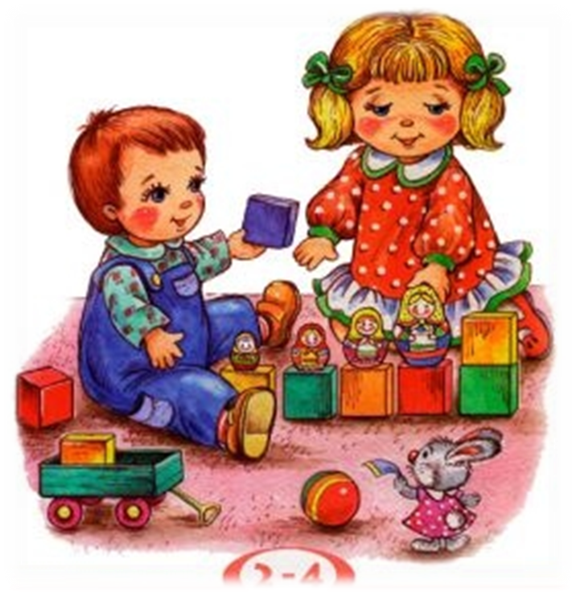

Составила: Куликова Е.В
Игра: «Во саду ли, в огороде?»
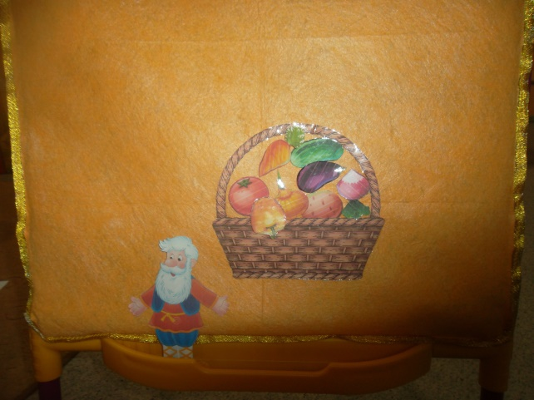
Цель: учить группировать овощи и фрукты, закрепить их названия. Активизировать речь детей.
Материалы: фланелеграф, плоскостные фигуры: дедушка, бабушка, две корзины, овощи, фрукты.
Ход игры: Воспитатель показывает плоскостные фигуры дедушки и бабушки с корзинами и говорит: «Дедушка и бабушка собрали урожай: яблоки, груши, капусту, картошку, морковку. Помогите дедушке и бабушке разложить овощи в корзины: фрукты в маленькую корзину, а овощи в большую корзину». Дети называют овощи и фрукты, раскладывают их в разные корзины

Игра: «Кто, что делает?»
Цель: активизировать в речи детей слова, обозначающие членов семьи Развитие активной самостоятельной речи детей, называние действий с предметами
Ход игры: Педагог (другие дети) называет действия с предметами, характеризующие членов семьи, а ребенок должен отгадать, о ком идёт речь.
Стирает, готовит - мама;
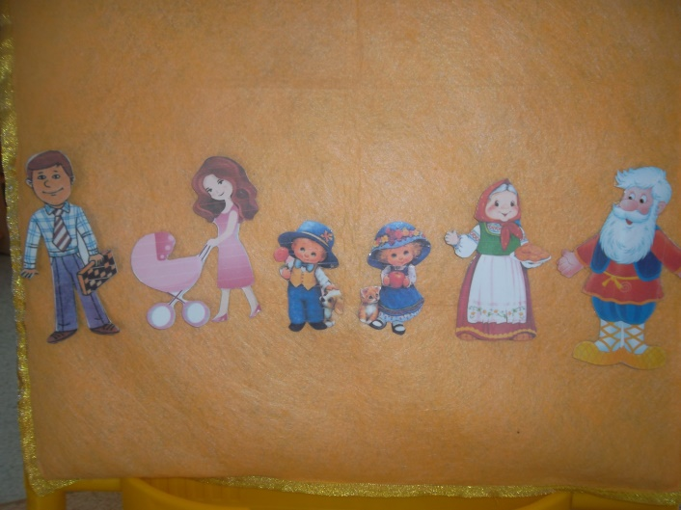
Вяжет, печёт пироги – бабушка;
Забивает гвозди - папа
Читает газету - дедушка
Играет с куклами - сестрёнка
Катает машинки – братик

Игра: «Когда это бывает?
Цель: учить детей называть времени года по их признакам; развивать мышление, память, внимание.
Материал: картинки с временами года, загадки о временах года.
Ход игры Воспитатель загадывает детям загадки о временах года, дети отгадывают, находят соответствующие времени года на картинках и выставляют их на мольберт. Снег на полях, Лед на реках Вьюга гуляет, Когда это бывает? (Зимой)
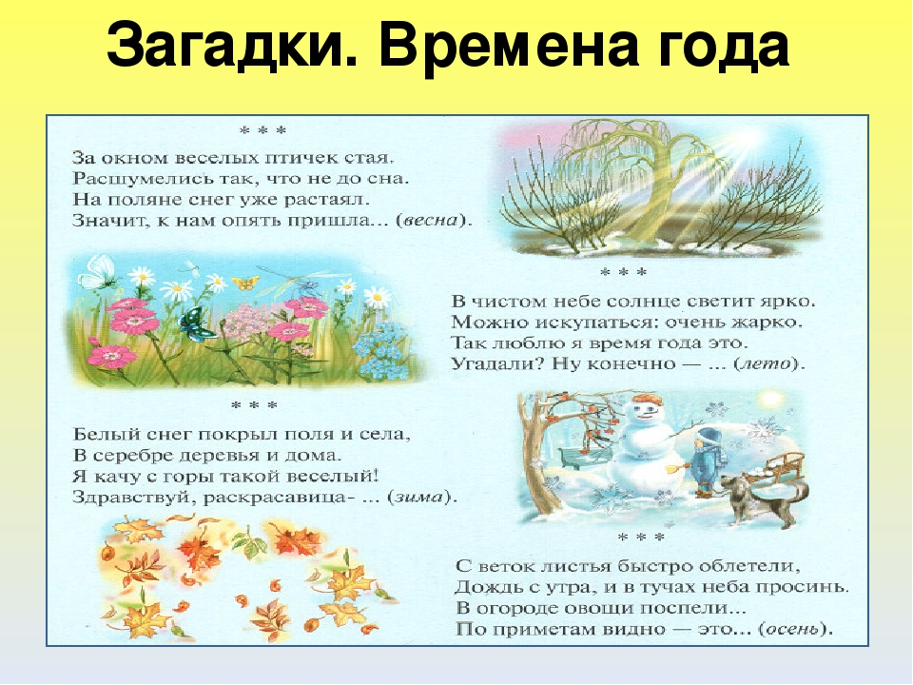

Игра « Узнай и назови»
Цель: учить называть предметы одежды и объяснить, для кого они предназначены (женская, мужская, детская)
Оборудование: картинки с изображением предметов одежды.
Ход игры
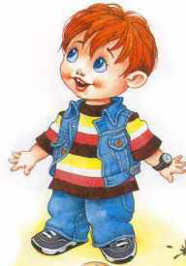
На столе лежат картинки, на которых изображена одежда. Ребёнок должен взять картинку, назвать предмет одежды и объяснить, для кого она предназначена
юбка-маме
штаны-дедушке
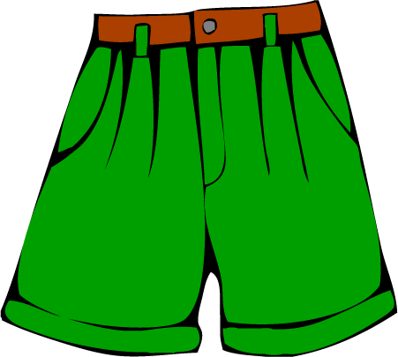
шапка-папе
платьице-дочке
шорты-сыну

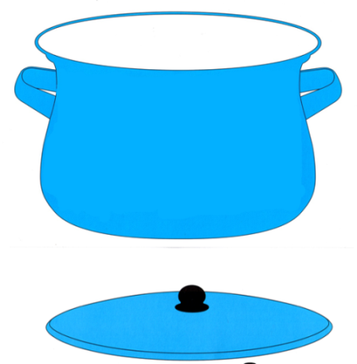
Игра: «Варим обед»
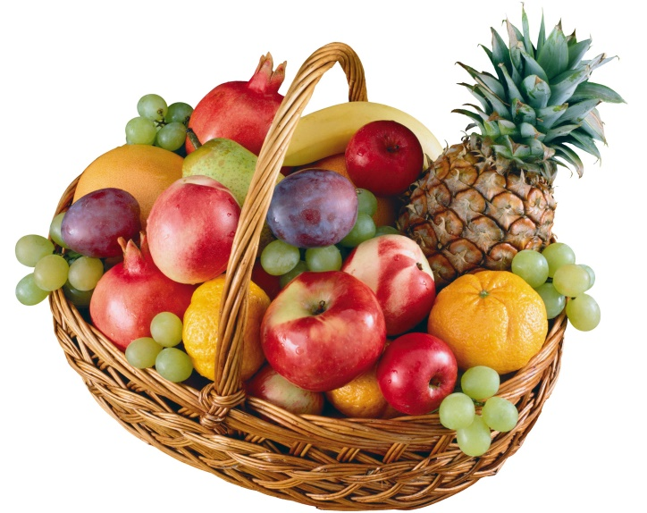
Цели: учить классификации-закладывать в разные продукты: для супа-овощи, для компота-фрукты; обогащать словарь названиями фруктов и овощей.
Оборудование: муляжи фруктов и овощей

Ход игры

На столе перед детьми лежат различные фрукты и овощи. Воспитатель предлагает детям сварить куклам компот и суп. Но компот варят только из фруктов, а суп - из овощей. Поэтому надо в одну корзину собрать фрукты, а в другую - овощи. Во время отбора дети должны говорить названия и цвет фруктов и овощей. Во время отбора дети должны говорить названия и цвет фруктов и овощей.

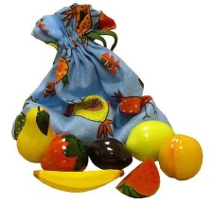
Игра «ЧУДЕСНЫЙ МЕШОЧЕК»
Цель: ориентироваться на род имени существительного при определении предмета по его признакам.
Материалы: заяц, морковь, огурец, яблоко, помидор, мешочек.
Ход игры
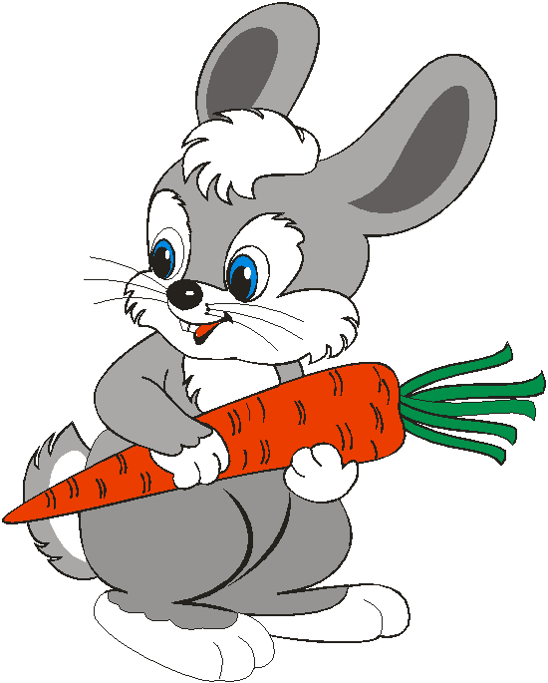
Скажем детям примерно следующее: «К нам в детский сад пришел заяц. Зайка-побегайка, что у тебя в мешке? Можно посмотреть? Что это? (Морковка.) Какая морковка? (Длинная, красная.) Кладем морковь на стол. А это что? (Огурец.) Какой огурец? (Аналогичным образом достаем помидор, яблоко и др.)
Теперь заяц с вами хочет поиграть. Он спрятал все овощи, и фрукты в мешочек. Зайка опустит лапу в мешочек, возьмет овощ или фрукт и расскажет вам про него, а вы должны догадаться, что у зайки в лапе. Слушайте внимательно. Она длинная, красная. Что это? (Морковь.) Он зеленый, длинный. Что это? (Огурец.) Оно круглое, красное. Что это? (Яблоко.) Он круглый, красный. Что это? (Помидор.)»
Если дети неправильно ответят на последние два вопроса, повторим, выделяя голосом местоимение: «Послушайте еще раз. Оно круглое, красное. Он круглый, красный.
Теперь найдите и положите в мешочек овощи. Что осталось? (Яблоко.) Яблоки — это фрукты. Спасибо, заяц, что пришел к нам. До свидания».

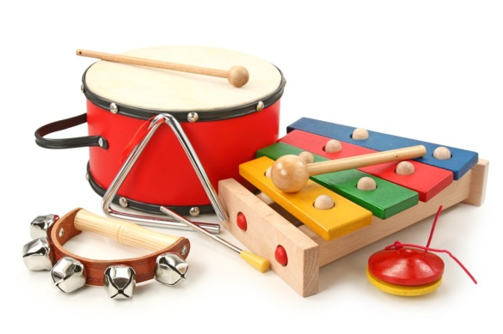
Игра: « Назови одним словом»
Цель: учить называть предметы одним словом, обогащать словарный запас.
Оборудование: картинки с изображением пианино, скрипки, барабана, пилы, топора, рубанка, швейной машинки, ножниц, иголки и т.д.
Ход игры
Воспитатель предлагает детям сгруппировать эти предметы. Вопросы: как эти предметы можно назвать одним словом? Почему так можно сгруппировать? Придумайте для любой группы свое условное обозначение.

Игра «ЧЕГО НЕ СТАЛО?»
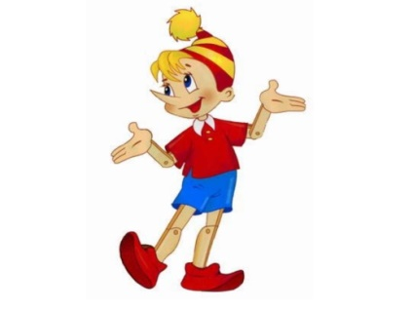
Цель: упражняться в образовании форм родительного падежа множественного числа существительных.
Материалы: пары предметов: матрешки, пирамидки (большая и маленькая), ленточки (разного цвета и разного размера—длинная и короткая), лошадки,утята, Буратино, мешок.
Ход игры
Перед детьми появляется Буратино с мешком. Он говорит, что принес ребятам игрушки. Дети рассматривают игрушки. Называют их. Выставляют на столе.
На столе остаются три пары предметов: матрешки, пирамидки, лошадки. Дети закрывают глаза. Прячем матрешек, а на их место кладем ленточки. («Кого не стало?») Затем прячем ленточки, а на их место ставим пирамидки. («Чего не стало?») И т. д. Наконец убираем все игрушки и спрашиваем: «Каких игрушек не стало?»
Игра продолжается до тех пор, пока у детей не иссякнет к ней интерес.

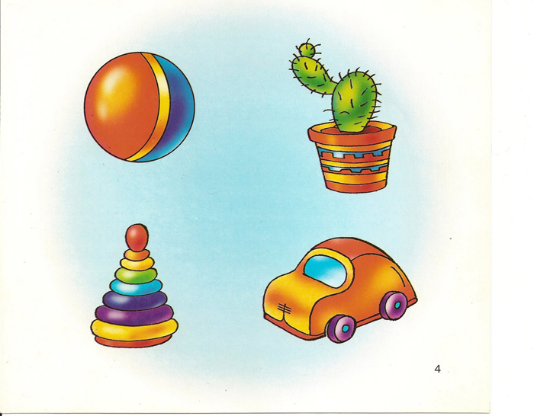
Игра «Четвертый лишний»
Цель: развивать внимание, сообразительность, речь доказательную
Ход игры
Воспитатель предлагает послушать слова и сказать, какое слово лишнее и почему:
- тарелка, стакан, корова, чашка
- чашка, стакан, тарелка, кружка

Игра: «Наоборот».
Цели: Развитие слухового внимания, логического внимания. Активизация словаря: закрепление в речи слов- антонимов.
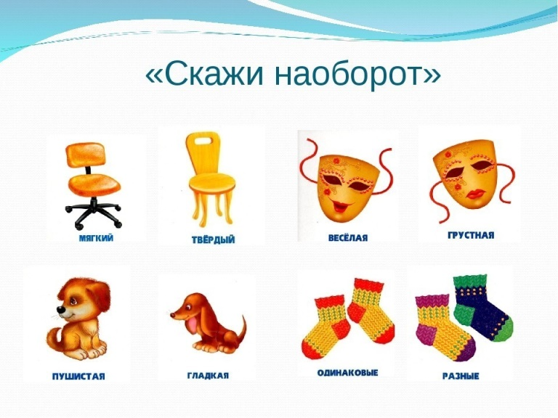
Педагог произносит логически неправильную фразу, дети опровергают ее. Например, снег черный (нет, белый), снеговик горячий (нет, холодный), деревья с листочками (нет, голые), солнце греет (нет, светит), птички поют (нет, мерзнут), медведь гуляет по лесу (нет, спит в берлоге).

Игра: «Что зима нам принесла?»
Цель: учить выбирать отсутствующий на парной картинке признак (снег, горка, каток, лыжня); развивать зрительное внимание, мышление.
Материал: две сюжетные картинки: на одной — горка, каток и лыжня, на второй — каток и лыжня.
Ход игры: Воспитатель читает рифмовку: В город к нам зима пришла. Что ребятам принесла? Горку, снег, каток, лыжню — Всё, что я зимой люблю. Воспитатель показывает ребёнку две сюжетные картинки. Рассказывает, что ходили в парк и сдела- ли такую фотографию (показать первую картинку). Просит ребёнка назвать всё, что на ней нарисовано. Обращает внимание на то, что через несколько дней снова пошли гулять в тот же парк и сделали фотогра- фию, но что-то изменилось, чего-то не хватает. Про- сит ребёнка рассмотреть вторую картинку и сказать, чего же не хватает.
Игра: "Сделай снеговика"
Цель: формировать целостное восприятие предмета, учить правильно располагать готовые формы, активизировать речь во время и после выполнения задания.
Материал: три белых кружка разной величины.
Ход игры: По образцу взрослого ребенок выкладывает снеговика из трех кругов. Взрослый обращает внимание на последовательность расположения фигур, спрашивая: «Как называется эта фигура? Какого она цвета? Какой круг ты положишь внизу? (большой) Какой потом? (средний) Какой круг будет вверху? (маленький) Назови его ласково (кружок, кружочек)».
Игра «Подбери словечко»
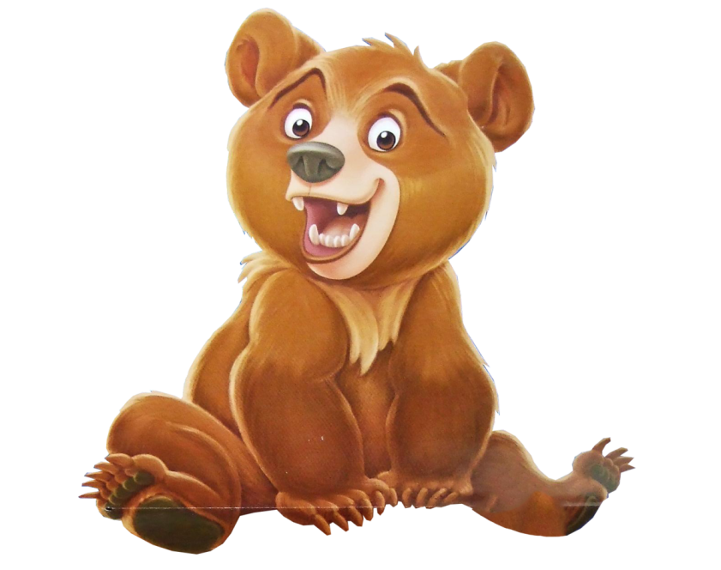
Цель: учить детей подбирать и называть слова-признаки, слова-действия.
Медведь (какой?) … (большой, бурый).
Волк (какой?) … (серый, зубастый, злой).
Заяц (какой?) … (трусливый, пугливый).
Лиса (какая?) … (хитрая, рыжая, пушистая).
Медведь (что делает?) … (спит).
Волк (что делает?) … ( догоняет зайцев).
Лиса (что делает?) … ( ловит зайцев)
Игра «Кто прячется за дверью»
Цель: совершенствовать умение детей отгадывать загадки; обогащать словарь детей по теме «Семья».
Материал: загадки, фланелеграф, плоскостные фигуры: дедушка, бабушка, мама, папа, сын, дочь.
Ход игры: Воспитатель загадывает загадки, дети отгадывают. На фланелеграфе дети выставляют фигурку, о которой идёт речь.
- Он трудился не от скуки,
У него в мозолях руки,
А теперь он стар и сед-
Мой родной, любимый …дед.
- Кто любить не устает,
пироги для печет,
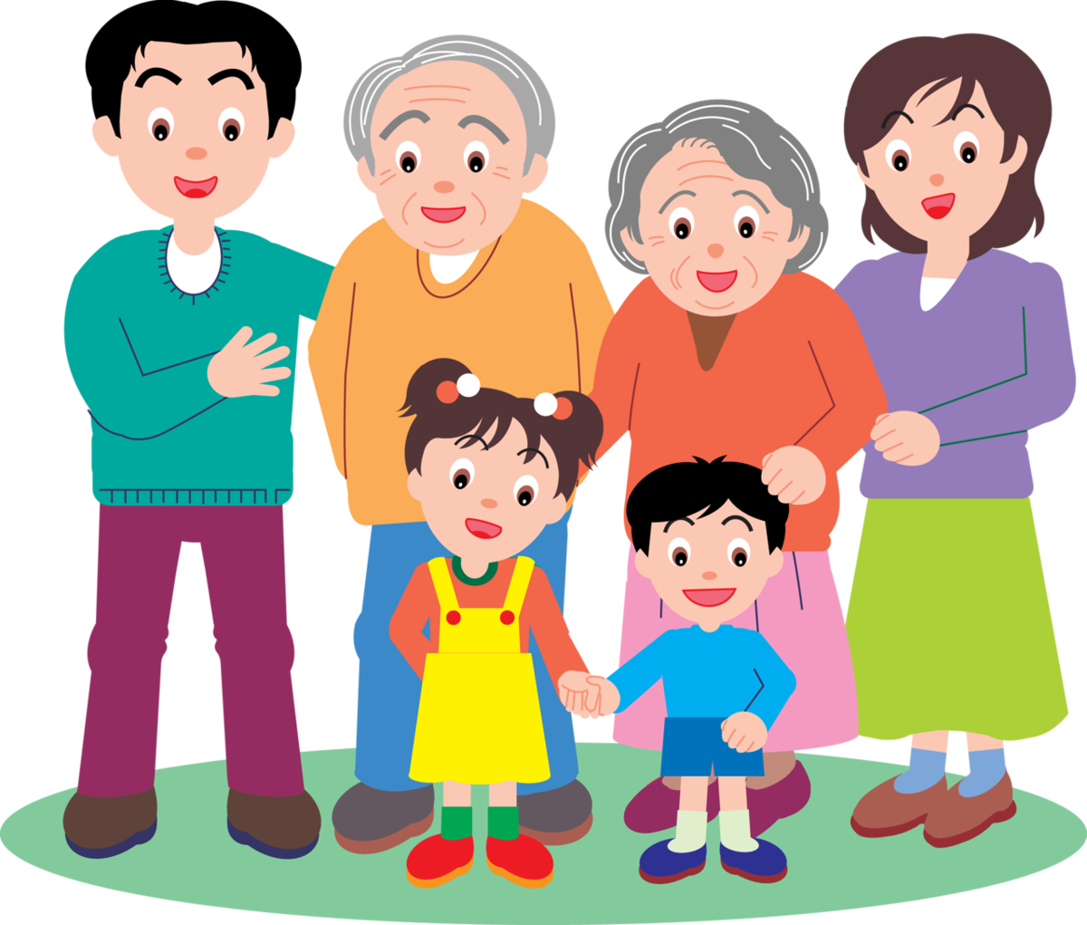
Вкусные оладушки?
Это наша… бабушка
- Кто милее всех на свете?
Кого любят очень дети?
На вопрос отвечу прямо:
-всех милее наша… мама
- Фотография стоит
В золоченной рамочке,
Чей взгляд солнцем согревает?
Взгляд любимой …мамочки
- Кто не в шутку, а всерьез
Нас забить научит –гвоздь?
Кто научит смелым быть?
С велика, упав, не ныть?
И коленку, расцарапав,
Не реветь? Конечно…папа
- Я у мамы не один,
У нее еще есть сын,
Рядом с ним я маловат,
Для меня он старший …брат
Игра «Угадай, о ком я говорю».
Цель: активизировать в речи детей слова, обозначающие членов семьи; совершенствовать умения детей подбирать определения, характеризующие членов семьи, отвечая на поставленные вопросы (Какой? Какая?).
Ход игры: Воспитатель показывает на фланелеграфе картинку домика. Рассказывает, что в доме никого нет. Первый домой пришёл дедушка. Ребенок выбирает нужную фигурку, объясняя по каким признакам догадался. Затем ребёнок, определяя по описанию, подбирает и ставит друг за другом возле домика нужные фигурки.
Игра: «Скажи»
Цель: учить детей подбирать прилагательные к существительным; развивать мышление, речь, внимание.
Материал: мяч.
Ход игры: Воспитатель бросает детям по очереди мяч.
Воспитатель. Весна какая? Солнышко какое? Снег какой?
Ребенок ловит мяч, подбирает прилагательное, потом бросает мяч обратно воспитателю.
Игра: «Когда это бывает?»
Цель: учить детей называть время года по их признакам; развивать мышление, память, внимание.
Материал: картинки с временами года, загадки о временах года.
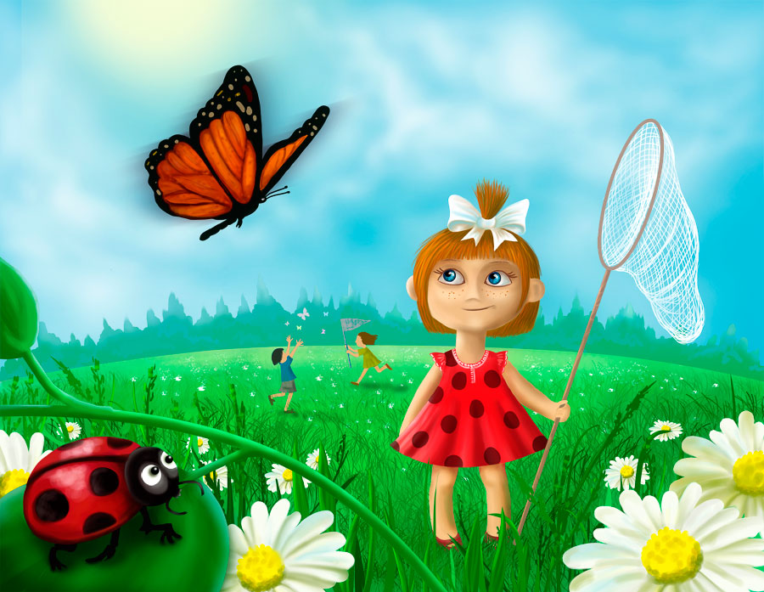
Ход игры: Воспитатель загадывает детям загадки о временах года, дети их отгадывают, находят соответствующие времени года на картинках и выставляют их на мольберт.
Снег на полях,
Лед на реках
Вьюга гуляет,
Когда это бывает? (Зимой)
Сошли снега, шумит вода,
Земля уже цветами полна.
Растет травка молодая,
Все мертвое оживает,
Когда это бывает? (Весной)
Солнце печет, липа цветет,
Вишня поспевает,
Когда это бывает? (Летом)
Голые поля, мокнет земля,
Дождь поливает, когда это бывает? (Осенью)

Игра: «Отгадай по описанию»
Цель: учить детей называть время года по их признакам; развивать мышление, память, внимание.
Материал: картинки с временами года.
Ход игры: Воспитатель описывает время года, а дети его отгадывают.
Воспитатель. В это время года дети любят кататься на санках, лепить снеговика.
Дети отвечают или поднимают карточку с изображением зимы.

Игра: «Что изменилось?»
Цель: учить детей замечать в пейзажах изменения; развивать зрительную память, внимание; воспитывать усидчивость.
Материал: весенний пейзаж, птичка, солнышко, цветок, животное.
Ход игры: Воспитатель предлагает детям рассмотреть весенний пейзаж. Затем дети закрывают глаза, воспитатель в это время что-то меняет что-то в весеннем пейзаже (добавляет птичку, убирает солнышко, добавляет цветок и т.д.).
Дети открывают глаза и называют, что изменилось.

Игра: «Что похоже на солнышко?»
Цель: закреплять знания детей о солнце, его форме, цвете, развивать зрительную память, логическое мышление.
Материал: солнышко, предметные картинки.
Ход игры: На коврике лежат предметные картинки. Воспитатель предлагает детям взять только одну картинку, которая похожа на солнце (например: яблоко, мяч, вишня, апельсин).
Дети по очереди показывают свои карточки и объясняют, почему они взяли именно эту картинку. (Например: «У меня мяч, потому что он круглый как солнышко».)

Игра: «Поймай - скажи».
Цель: учить детей правильно употреблять глаголы 3-го лица единственного числа настоящего времени.
Оборудование. Мяч.
Описание игры. Дети становятся в круг.
Ведущий бросая мяч детям, называет при этом животное.
Поймавший мяч бросает его ведущему, называя какое-либо действие этого
животного.
Образец: Корова - мычит;
лягушка - квакает;
кошка - мяукает;
волк -воет;
собака - лает;
тигр - рычит.
Ведущий называет какую - либо профессию. Поймавший мяч
называет, что делает человек этой профессии.
Образец: Врач - лечит;
художник - рисует;
повар - варит;
пожарник -тушит;
плотник - строгает.
Ведущий называет имя ребенка. Поймавший мяч называет какое-
либо действие его.
Образец: Сережа - катает;
Люба - играет;
Дима - прыгает;
Игра: " Подбери подходящее слово"
Цель: учить подбирать антонимы к многозначным прилагательным и к
словосочетаниям с многозначными глаголами и прилагательными; развивать
умение понимать прямое и переносное значение слов.
Ход игры.
Детям предлагаются многозначные прилагательные, которые в зависимости отконтекста меняют свое значение. К ним надо подобрать антонимы.
Ручей мелкий, а речка ..... (глубокая).
Ягоды смородины мелкие, а ягоды
клубники ..... (крупные).
Кашу варят густую, а суп .... (жидкий).
Лес иногда густой, но иногда ...
(редкий).
После дождя земля сырая, а в солнечную погоду .... (сухая).
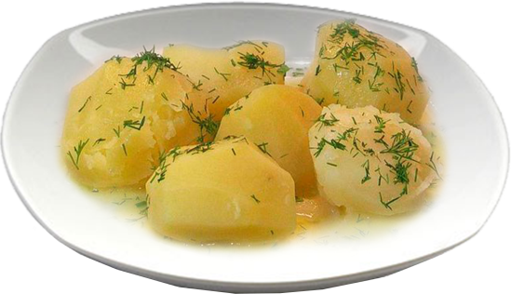
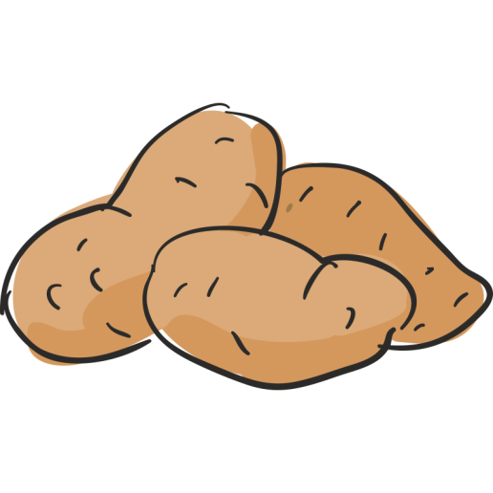
Покупаем
картофель сырой, а едим .... (вареный).

